TRƯỜNG ĐẠI HỌC SÀI GÒN

KHOA CÔNG NGHỆ THÔNG TIN

BÀI BÁO CÁO BÀI TẬP LẦN 2 HỌC KỲ I
NĂM HỌC 2025-2026
Học phần: KIỂM THỬ PHẦN MỀM
Phân tích thiết kế hệ thống

GVHD TS. Đỗ Như Tài
Nhóm 7 Nguyễn Phương Vinh 3122411247
Lê Ngọc Hiệp 3122411053
Trần Hảo Điền 3122411042
Ngô Tuấn Anh 3122411007

Thành phố Hồ Chí Minh, Tháng 09/2025

Lời cam đoan
Tôi xin cam đoan đây là công trình báo cáo của cá nhân tôi và nhóm. Các nội dung nghiên cứu trong báo cáo đề tài (Phân tích thiết kế hệ thống) của nhóm tôi là trung thực. Nếu có phát hiện bất kỳ sự gian lận nào thì tôi xin hoàn toàn chịu trách nhiệm về bài báo cáo của tôi.

Mục Lục

Sơ đồ khối.
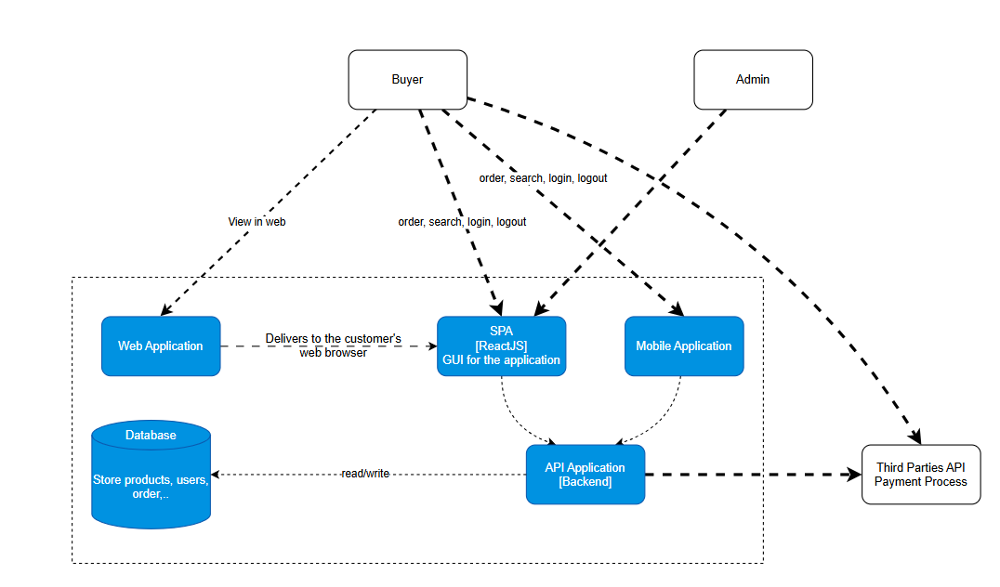

Decomposition View C4:
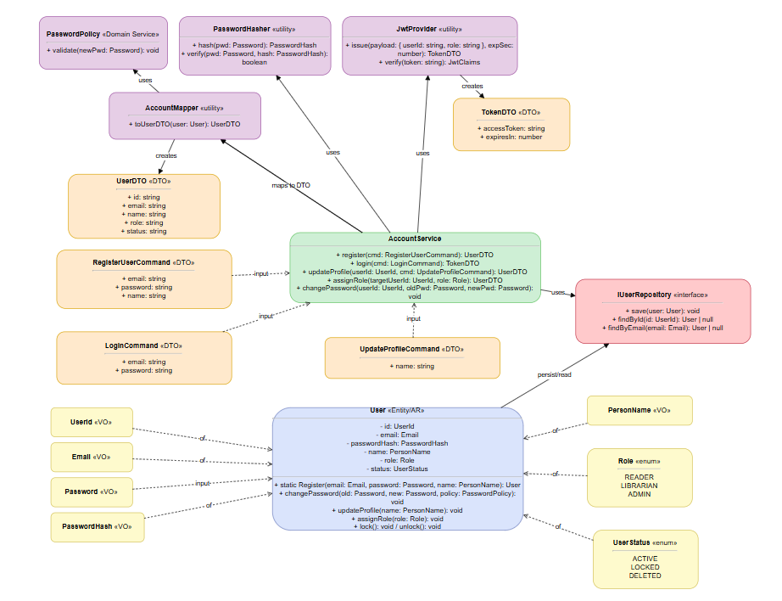
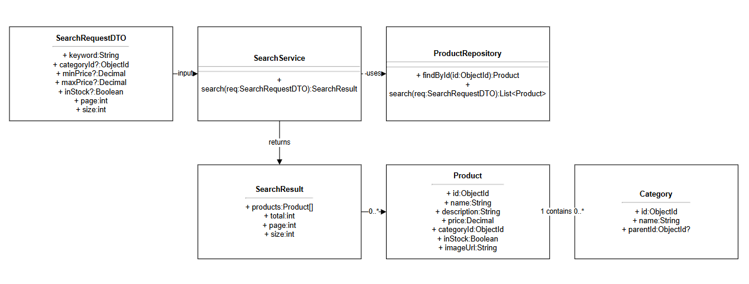
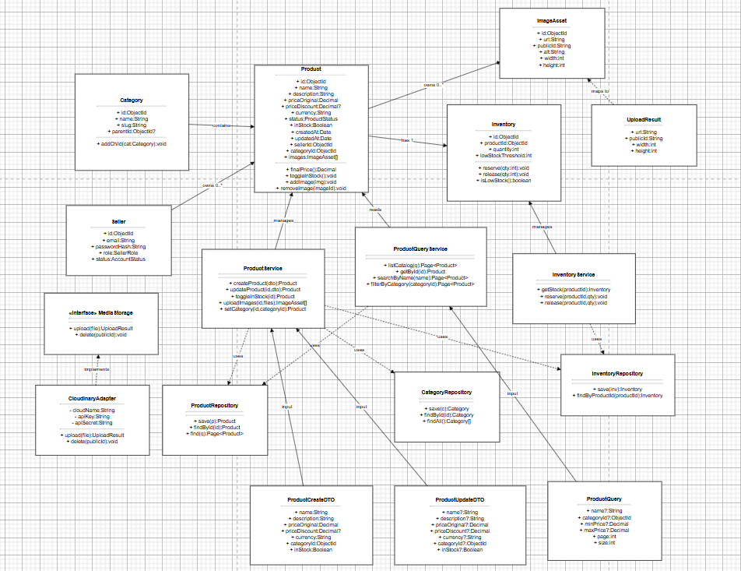
Communication View
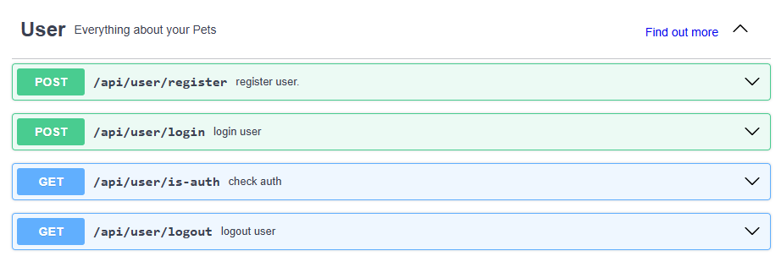
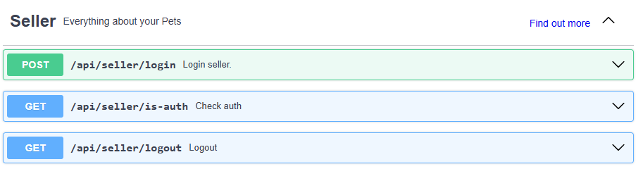

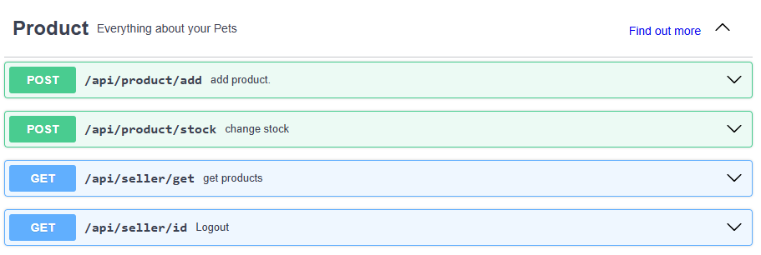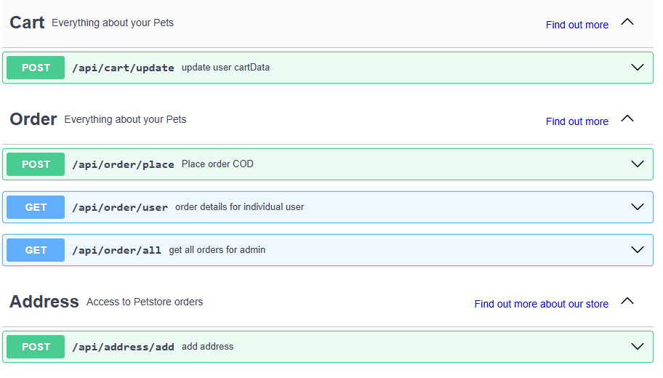

Deployment View
